Universidad del Quindío
Programa de Ingeniería de Sistemas y Computación
Análisis de Algoritmos — 2026-2

Seguimiento: Ranking de términos mediante algoritmos de ordenamiento no comparativos
Counting Sort · Radix Sort · Bucket Sort

[Nombre del estudiante]
[Fecha de entrega]

1. Introducción
Este seguimiento es la primera parte del proyecto final del curso, que analiza un corpus de 20 artículos científicos sobre inteligencia artificial en educación. El objetivo es generar un listado de los términos más frecuentes de los abstracts del corpus, ordenado con tres algoritmos que no se basan en comparaciones entre elementos: Counting Sort, Radix Sort y Bucket Sort. Para cada uno se presenta su fundamentación teórica, sus tiempos de ejecución medidos y el top 15 de términos que produce.

2. Fuente de datos y preprocesamiento
Se procesaron los 20 PDF entregados por el docente. Solo se usó el abstract de cada artículo, que se extrajo automáticamente (módulo src/corpus/extraccion.py) con la librería pypdf. El abstract se ubica entre la marca «Abstract» y la primera de las marcas «Keywords» o «1. Introduction». Dos artículos tienen una maquetación distinta y necesitaron un ajuste específico: el 7 (las palabras clave aparecen antes del abstract) y el 9 (no tiene palabras clave ni sección numerada). Los abstracts se guardan en data/abstracts.json para reutilizarlos en los demás requerimientos.
El preprocesamiento (src/corpus/preprocesamiento.py) aplica los pasos siguientes:
- Normalización: se unen las ligaduras tipográficas (ﬁ, ﬀ) y las palabras partidas por guion al final de línea.
- Tokenización: se pasa todo a minúsculas y se toman secuencias de letras [a-z]+; los números y signos se descartan.
- Filtrado: se eliminan las stopwords del inglés y los tokens de menos de 2 letras. El umbral de 2 conserva «ai», el término central del dominio.
- Conteo: se usa una tabla hash término → frecuencia, con costo O(T) esperado para T tokens. La lista resultante conserva el orden de primera aparición, que es la entrada de los tres algoritmos.
Indicador | Valor
Abstracts procesados | 20
Tokens útiles (después del filtrado) | 2504
Términos distintos (n) | 994
Frecuencia máxima (k) | 85
Valores de frecuencia distintos | 26
Términos con frecuencia 1 | 598 (60.2 %)
Tabla 1. Características de la entrada que reciben los algoritmos.
La distribución de frecuencias es muy sesgada, como predice la ley de Zipf: el 60 % de los términos aparece una sola vez y solo unos pocos superan las 30 apariciones. Este dato es importante para el análisis porque k = 85 es mucho menor que n = 994, y en esa situación los algoritmos no comparativos se comportan como lineales.

3. Fundamentación teórica

3.1 La cota Ω(n log n) y cómo se evita
Cualquier algoritmo de ordenamiento basado en comparaciones (Merge Sort, Quick Sort, Heap Sort) puede modelarse como un árbol de decisión binario. Cada nodo interno es una comparación ai ≤ aj y cada hoja es una de las n! permutaciones posibles de la entrada. Un árbol binario de altura h tiene como máximo 2^h hojas, por lo tanto:
2^h ≥ n! ⇒ h ≥ log₂(n!) = Θ(n log n) (aproximación de Stirling)
Así, en el peor caso todo ordenamiento por comparación hace Ω(n log n) comparaciones. Los tres algoritmos de este trabajo no están sujetos a esa cota porque nunca comparan dos elementos entre sí: usan el valor de la clave (la frecuencia, un entero acotado) como índice de un arreglo. Esa operación de indexación en O(1) aporta más información que una comparación binaria, y por eso se puede bajar a tiempo lineal. A cambio, el algoritmo depende de que las claves sean enteros (o se puedan transformar en enteros) dentro de un rango conocido.
Para que los tres algoritmos produzcan exactamente el mismo ranking, se implementaron como estables y descendentes. Estable significa que los términos con la misma frecuencia conservan su orden de primera aparición en el corpus.

3.2 Counting Sort — O(n + k)
El algoritmo tiene cuatro fases (src/ordenamiento/counting_sort.py):
- Hallar la clave máxima k: un recorrido de la entrada, O(n).
- Construir el histograma conteo[f]: un recorrido de la entrada, O(n), sobre un arreglo de tamaño k + 1, O(k).
- Calcular la posición inicial de cada clave con una suma acumulada desde k hasta 0 (de mayor a menor por ser descendente): O(k).
- Colocar cada elemento en salida[inicio[f]] e incrementar inicio[f]: O(n). Como se recorre la entrada de izquierda a derecha, los empates conservan su orden y el algoritmo es estable.
T(n, k) = c₁·n + c₂·k + c₃·n + c₄·k = O(n + k) S(n, k) = O(n + k)
Si k = O(n), el algoritmo es O(n). En este corpus k = 85 y n = 994, así que el término k pesa poco y el tiempo depende casi solo de n. El algoritmo dejaría de ser conveniente si k fuera mucho mayor que n (por ejemplo, si las claves fueran identificadores de 10⁹), porque el arreglo de conteo dominaría el costo.
for clave in range(k, -1, -1): # suma acumulada descendente, O(k)
inicio[clave] = acumulado
acumulado += conteo[clave]
for par in pares: # colocacion estable, O(n)
salida[inicio[par[1]]] = par
inicio[par[1]] += 1

3.3 Radix Sort (LSD) — O(d·(n + b)) = O(n)
Radix Sort ordena la clave dígito por dígito en base b, empezando por el menos significativo (LSD). Cada pasada es un Counting Sort estable sobre un solo dígito, cuyas claves están en el rango [0, b−1], así que cuesta O(n + b). Se necesitan d = ⌊log_b(k)⌋ + 1 pasadas:
T(n) = d · O(n + b) = O(d·(n + b))
Con b = 10 y k = 85, se obtiene d = 2 pasadas. Como d y b son constantes que no crecen con el número de términos, el costo es O(n). El algoritmo es correcto porque cada pasada es estable: después de ordenar por las unidades, ordenar por las decenas deja juntas las claves con la misma decena sin alterar el orden de las unidades. Por inducción sobre el número de pasadas, al terminar la lista queda ordenada por la clave completa. Frente a Counting Sort, Radix Sort no necesita un arreglo de tamaño k, solo uno de tamaño b. Por eso conviene cuando k es enorme, aunque aquí, con k pequeño, paga d recorridos completos en lugar de uno.

3.4 Bucket Sort — O(n + m) en promedio
Bucket Sort reparte los n elementos en m cubetas según el intervalo de su clave. La cubeta i recibe las claves con ⌊(f − mín)·m / (máx − mín + 1)⌋ = i. Después ordena cada cubeta con Insertion Sort (que es estable) y concatena las cubetas de la mayor a la menor. Si nᵢ es el número de elementos de la cubeta i:
T(n) = O(n) [distribución] + O(m) [recorrido de cubetas] + Σ O(nᵢ²) [Insertion Sort]
Si las claves se distribuyen de manera uniforme y m = Θ(n), cada cubeta recibe en promedio O(1) elementos y E[Σ nᵢ²] = O(n), así que el costo esperado es O(n). En el peor caso todas las claves caen en una sola cubeta y el costo sube a O(n²).
Las frecuencias de este corpus no son uniformes (siguen la ley de Zipf), así que la hipótesis del caso promedio no se cumple. Aun así, el algoritmo es lineal en este caso por otra razón: se usan m = n = 994 cubetas para un rango de solo 85 valores, de modo que cada cubeta cubre menos de un valor de frecuencia y todos los elementos de una cubeta tienen la misma clave. El Insertion Sort hace entonces una sola comparación por elemento y ningún desplazamiento, por ejemplo en la cubeta de frecuencia 1, que tiene 598 términos. Con pocas cubetas (por ejemplo m = 5), las de menor rango mezclarían frecuencias distintas y el Insertion Sort sí haría desplazamientos.
Algoritmo | Tiempo | Espacio extra | Estable | Requisito sobre las claves
Counting Sort | O(n + k) | O(n + k) | Sí | Enteros en [0, k] con k = O(n)
Radix Sort | O(d·(n + b)) | O(n + b) | Sí | Enteros o cadenas de d dígitos
Bucket Sort | O(n + m) prom. / O(n²) peor | O(n + m) | Sí* | Distribución aprox. uniforme
Tabla 2. Resumen de complejidades. *Estable si el ordenamiento interno es estable (Insertion Sort lo es).

4. Medición empírica
Cada algoritmo se ejecutó 200 veces sobre la lista completa de frecuencias del corpus (n = 994, k = 85), después de una ejecución de calentamiento. El tiempo se midió con time.perf_counter_ns() y se reporta en milisegundos. Se presenta la mediana porque es robusta frente a las interrupciones del sistema operativo, que inflan algunas ejecuciones aisladas (ver la columna «máx»).
Algoritmo | mín (ms) | mediana (ms) | media (ms) | desv. (ms) | máx (ms)
Counting Sort | 0.2064 | 0.2479 | 0.2701 | 0.0639 | 0.6346
Radix Sort | 0.4647 | 0.5458 | 0.6047 | 0.1630 | 1.3008
Bucket Sort | 0.3807 | 0.4721 | 0.6211 | 0.5746 | 6.7325
Tabla 3. Tiempos de ejecución sobre el corpus completo (200 repeticiones).
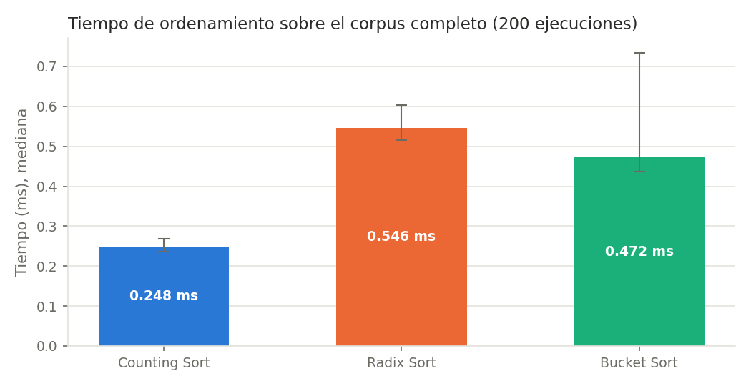
Figura 1. Mediana del tiempo por algoritmo; las barras de error marcan el rango intercuartílico.
Para comprobar empíricamente que el crecimiento es lineal, se repitió la medición sobre entradas sintéticas de tamaño 1n a 32n, que se construyen replicando la lista del corpus. Así se conserva la distribución de frecuencias y el valor de k, y solo crece n.
factor | n | Counting Sort (ms) | Radix Sort (ms) | Bucket Sort (ms)
1 | 994 | 0.2326 | 0.8175 | 0.7852
2 | 1988 | 0.4865 | 1.0202 | 0.9874
4 | 3976 | 0.9796 | 2.2974 | 1.7076
8 | 7952 | 2.1468 | 4.4643 | 3.9775
16 | 15904 | 3.4806 | 9.6795 | 9.3486
32 | 31808 | 8.1365 | 19.3727 | 21.2527
Tabla 4. Mediana del tiempo (ms) al aumentar el tamaño de la entrada.
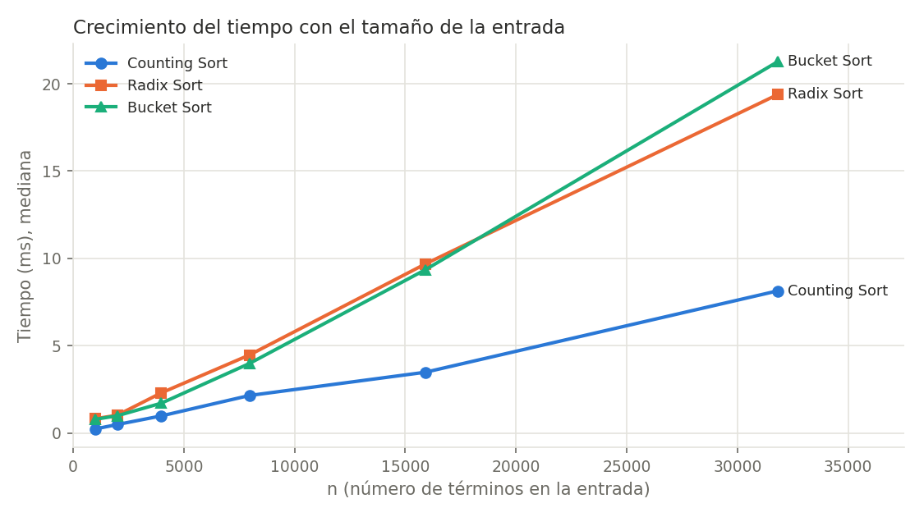
Figura 2. Tiempo frente a n: las tres curvas son aproximadamente rectas.
Análisis: al multiplicar n por 32, los tiempos se multiplican por aproximadamente Counting Sort ×35.0, Radix Sort ×23.7, Bucket Sort ×27.1. Estos factores están cerca del ×32 que predice un costo Θ(n) y por debajo del ×48 que correspondería a Θ(n log n) en este rango (32·log(32n)/log n). La diferencia respecto a 32 se explica por factores que el modelo asintótico no considera: con entradas grandes las listas ya no caben en la caché del procesador, y el recolector de memoria de Python interviene con más frecuencia. Bucket Sort es el más afectado, porque crea una lista por cubeta. En cuanto a las constantes, Counting Sort es el más rápido porque hace un solo recorrido de distribución con un arreglo auxiliar pequeño (k + 1 = 86 posiciones). Radix Sort hace 2 pasadas completas, cada una con su propio arreglo de salida, lo que explica que tarde más o menos el doble. Bucket Sort crea 994 listas de Python (una por cubeta) y las concatena, y ese costo de gestión de memoria es mayor que el de un arreglo de enteros. Los tres pertenecen a la misma clase asintótica, y la diferencia entre ellos está en el factor constante.

5. Validación de resultados: top 15
La tabla 5 muestra los 15 términos más frecuentes que obtuvo cada algoritmo. Además, el programa compara la salida completa de cada algoritmo con la de la función sorted() de Python (usada solo como referencia de verificación). Las tres coinciden elemento por elemento, incluido el orden de los empates.
# | Counting Sort | f | Radix Sort | f | Bucket Sort | f
1 | ai | 85 | ai | 85 | ai | 85
2 | education | 57 | education | 57 | education | 57
3 | research | 45 | research | 45 | research | 45
4 | learning | 40 | learning | 40 | learning | 40
5 | aied | 38 | aied | 38 | aied | 38
6 | review | 36 | review | 36 | review | 36
7 | educational | 33 | educational | 33 | educational | 33
8 | assessment | 32 | assessment | 32 | assessment | 32
9 | intelligence | 23 | intelligence | 23 | intelligence | 23
10 | artificial | 22 | artificial | 22 | artificial | 22
11 | studies | 21 | studies | 21 | studies | 21
12 | higher | 16 | higher | 16 | higher | 16
13 | literature | 15 | literature | 15 | literature | 15
14 | technologies | 15 | technologies | 15 | technologies | 15
15 | systematic | 15 | systematic | 15 | systematic | 15
Tabla 5. Top 15 de términos obtenido con cada algoritmo (f = frecuencia).
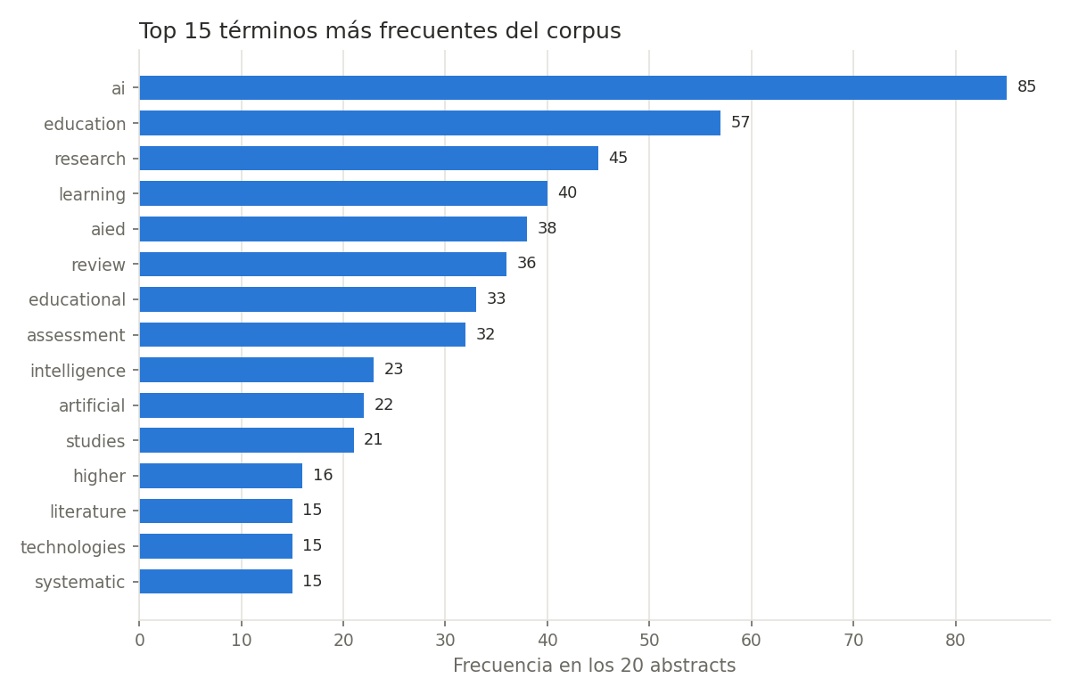
Figura 3. Top 15 de términos del corpus (idéntico para los tres algoritmos).
Empate en el corte: hay 4 términos con frecuencia 15 (literature, technologies, systematic, study). Como los algoritmos son estables, entran al top 15 los que aparecen primero en el corpus (literature, technologies, systematic), y «study» queda en la posición 16. Si los algoritmos no fueran estables, el contenido del top 15 podría variar entre ejecuciones o entre algoritmos.
Interpretación: los términos dominantes (ai, education, research, learning, aied, review, assessment) describen bien el corpus, que está formado por revisiones de literatura sobre IA en educación y evaluación. Los términos «artificial» e «intelligence» aparecen por separado porque el análisis es por palabras individuales. Contar bigramas, o unificar variantes como education/educational o study/studies mediante lematización, son mejoras posibles que no cambian el análisis de los algoritmos.

6. Conclusiones
- Los tres algoritmos superan la cota Ω(n log n) porque usan la clave como índice en lugar de comparar elementos. Para eso necesitan claves enteras y acotadas, condición que las frecuencias cumplen.
- Las mediciones confirman el crecimiento lineal: los tiempos escalan de forma proporcional a n. En el corpus real los tres algoritmos ordenan 994 términos en menos de 1 ms.
- Counting Sort es el más eficiente para este problema porque k = 85 ≪ n. Radix Sort sería preferible si las claves tuvieran un rango muy grande, y Bucket Sort depende de la distribución de las claves y de la elección de m.
- La estabilidad es necesaria para que el ranking sea reproducible cuando hay empates de frecuencia.

7. Reproducibilidad
Entorno de medición: Python 3.9.13, Windows 10, procesador Intel64 Family 6 Model 158 Stepping 13, GenuineIntel. Comandos:
pip install -r requirements.txt
python -m src.corpus.extraccion # extrae los abstracts a data/abstracts.json
python -m src.ranking # ordena, mide y genera resultados/
python -m unittest discover -s tests # pruebas de los algoritmos

8. Declaración de uso de IA generativa
[Completar según los lineamientos del docente. Por ejemplo: se usó Claude (Anthropic) como asistente para estructurar el código y redactar el borrador de este documento. Los algoritmos se implementaron con estructuras básicas del lenguaje, sin funciones de ordenamiento de alto nivel, y el estudiante revisó y validó el análisis.]

